**IDEAS PARA JUGAR CON LA LUZ DEL SOL (Y SUS SOMBRAS)**

¿Cuántas opciones de juego ofrece la luz del sol? ¿Y qué descubrimientos son posibles con ese astro que tanto calorcito y luz nos da? La verdad es que muchos, os invito a descubrir algunos hoy conmigo.

Las propuestas para jugar con la luz solar están muy bien por un montón de razones:

* Permiten jugar a fuera y al aire libre.
* Favorecen que los niños sean observadores de detalles y vayan cazando sombras “por aquí y por allá”.
* Posibilitan un montón de aprendizajes a los niños, como por ejemplo, que el sol se mueve a lo largo del día; que las sombras de primera y última hora son más alargadas, pero que al mediodía, cuando el sol está justo encima, las sombras son muy cortitas; que la luz se refleja en distintas superficies: sólidas, líquidas… Y muchísimas otras cosas que los adultos damos por supuestas pero que en los niños generan caras de entusiasmo y sorpresa.

**IDEAS PARA JUGAR CON EL SOL**

**1. Construir y jugar con elementos de colores translúcidos**

¿De qué color son las sombras? La mayoría diríamos que las sombras son oscuras o negras… Y en puridad así es cuando hay una sola fuente de luz… Pero se pueden crear un montón de “sombras” de colores si en lugar de poner objetos totalmente opacos ponemos frente al sol elementos de colores translúcidos. En realidad, es una mezcla de sombras y luz teñida de color, pero no me digáis que no es precioso el resultado!

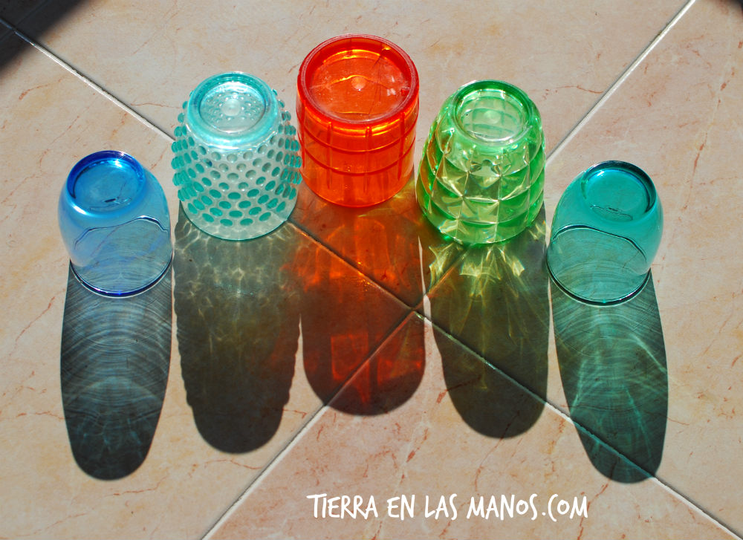

La misma idea la podéis probar con muchos otros materiales distintos: canicas, con bloques de juego de colores, globos e incluso un flotador.

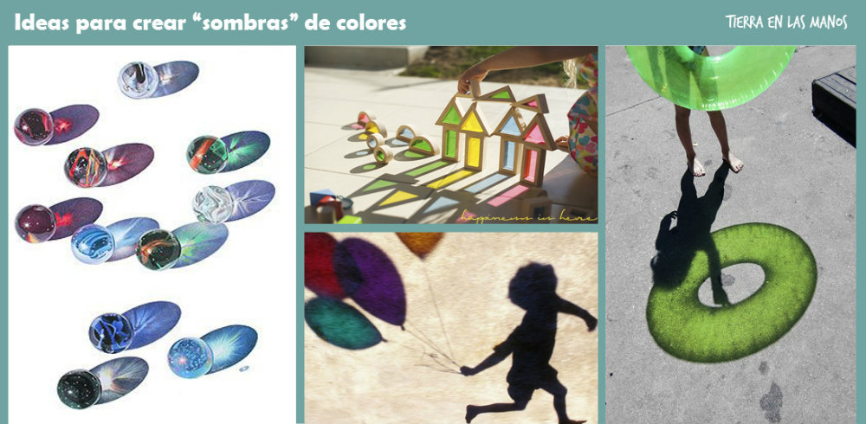

**2. Crear un arco iris cuando el sol entra por la ventana**

Tan solo tenéis que poner un cd frente a una ventana cuando el sol está entrando de forma directa y reflejar el cd en alguna superficie cercana. Os recomiendo probar con varios cd’s porque cada uno es distinto y los hay que hacen arco iris más perfectos que otros.

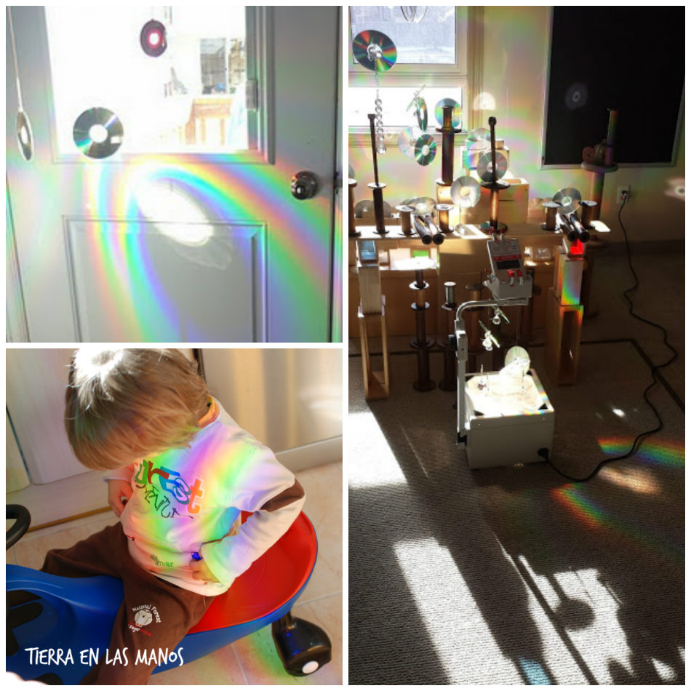

**3. Jugar con sombras chinas y una sábana**

Una opción increíble es jugar a contar historias con sombras. Los niños pueden interpretar con su propio cuerpo, con títeres o sombras chinas. Lo único que hay que tener presente es que el sol dé detrás de la sábana, para que se creen las sombras.

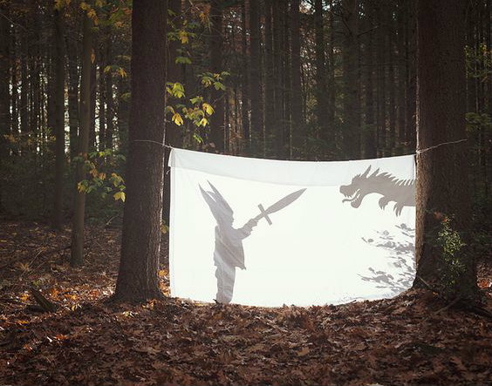

**4. Dibujar las sombras**

Otra opción súper sencilla es salir a pintar y dibujar al aire libre. ¿Se pueden perseguir las sombras? ¿Y al cabo de un rato que sucede? ¿Coincide la imagen trazada con la sombra?

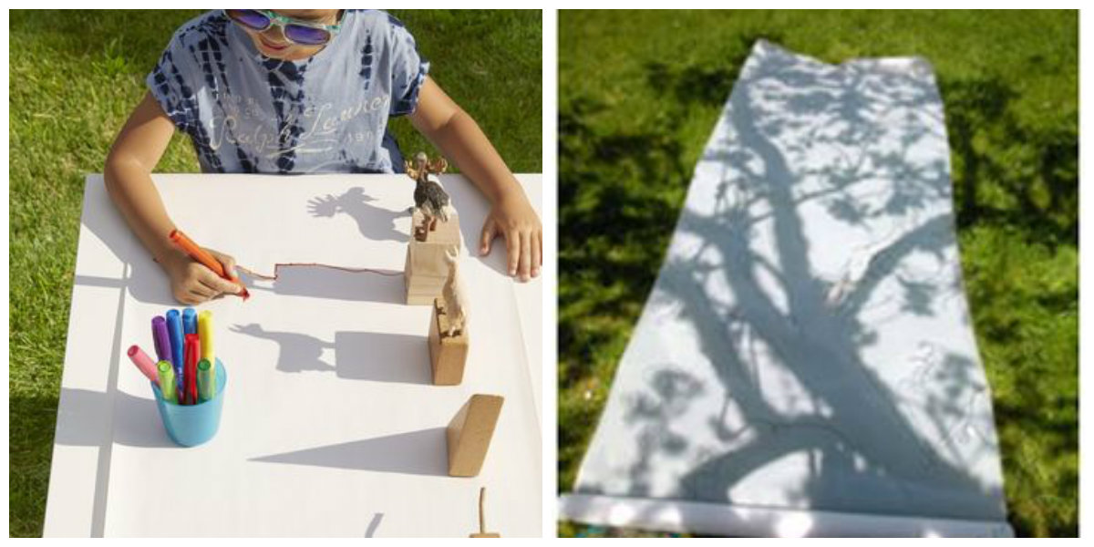

**5. Observar los reflejos en los charcos**

La luz también se refleja en superficies líquidas. En los charcos podemos observar un montón de cosas interesantes… desde el reflejo en sentido estricto (cuando el agua actúa como espejo) hasta las sombras. Si os fijáis en la imagen…  se ven los árboles y el columpio reflejados en el agua pero también se ven sombras de ramas, que empiezan en la tierra de alrededor y terminan en el agua.

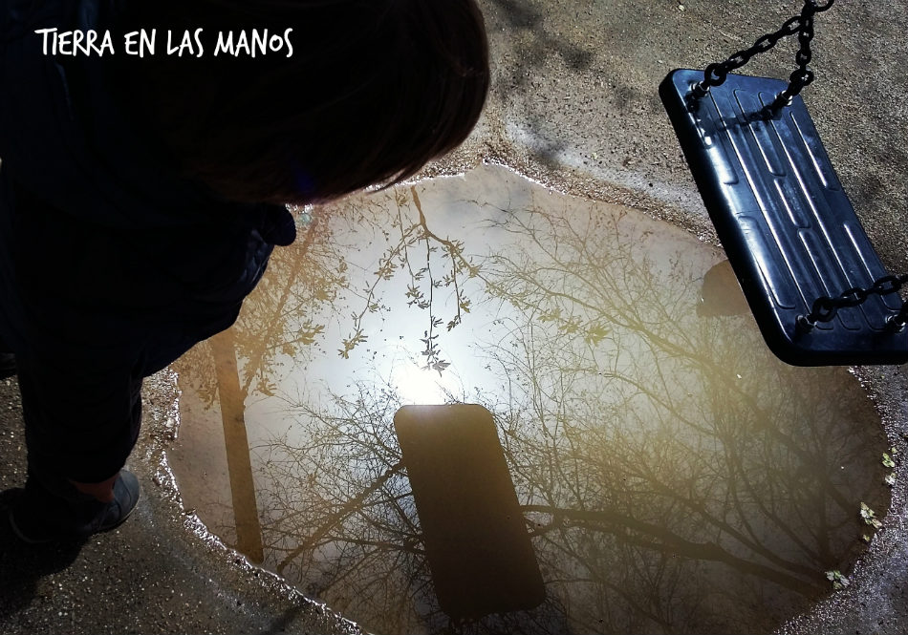

**6. ¿Qué cara me pongo?**

Esta es una actividad para probar con los más pequeños. Se pueden crear distintas expresiones faciales en el suelo e invitarles a buscar la que más les inspire o divierta. En la imagen de la izquierda han dibujado las caras con tiza y en la derecha sobre la arena.

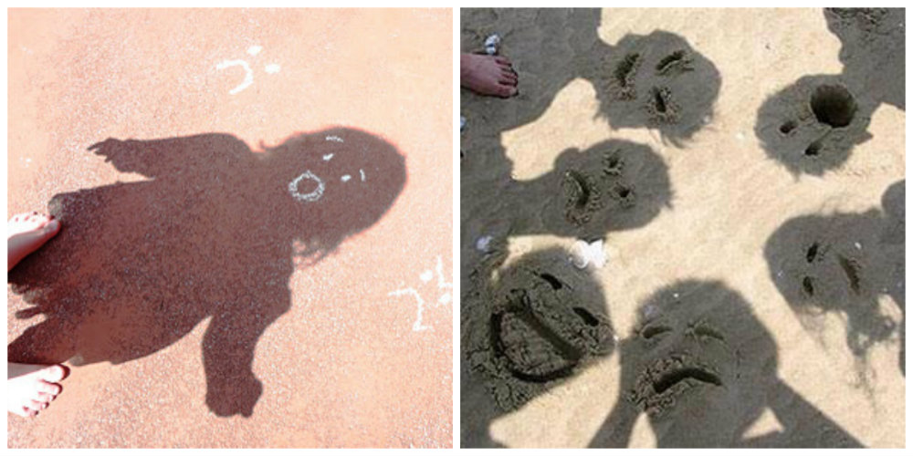

**7. Jugar a perseguir el ratón (la luz)**

Consiste en perseguir o encontrar la luz creada con algún espejo o cristal. Como veis, en la imagen izquierda el niño dirige la luz hacia la pared con un cuenco que tiene espejos en el centro. En la imagen del medio se ven los distintos reflejos creados por esos espejos y en la última están jugando a cazar esas bolas de luz.El adulto las va moviendo y el niño las va persiguiendo.

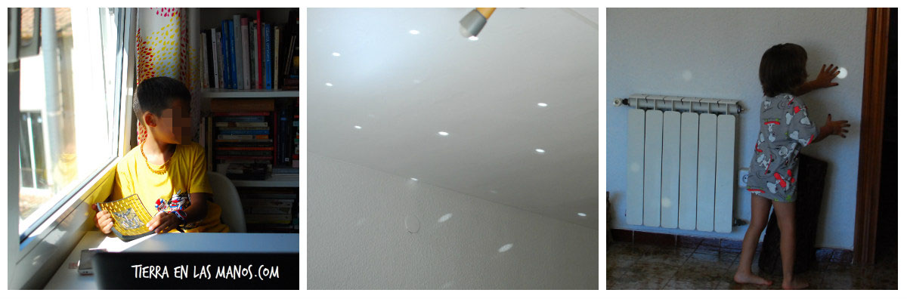

Y hasta aquí todas las ideas para jugar con la luz del sol. Os dejo, para terminar, con algunas preguntas que podéis ir haciendo a los niños mientras juegan con la luz del sol y sus sombras.

* ¿Cómo crees que se hacen las sombras? ¿Podéis escapar de ellas?
* ¿Se mueven las sombras a lo largo del día? ¿Y el sol?
* ¿Cuándo hay sombras más largas? ¿Y más cortas?
* ¿Cambian las sombras a lo largo del día?